Bild:
Lisa-Maria Heigl
Photo Foto: Louwers
Mediagroep
Editor Autor: Els Goethals,
Location Ort: Belgien
Date Datum: 06/2024

Metallsortierung auf dem Schrottplatz

Umschlagmaschinen sind unverzichtbar beim Recycling von Eisen- und Nichteisenmetallen. Das ist bei dem Schrottunternehmen Van den Brouck-De Sutter in Ninove nicht anders. Um die gigantischen Mengen effizient umschlagen zu können, hat das Unternehmen in drei neue Sennebogen-Maschinen investiert.

Van Den Brouck-De Sutter, ein Spezialist für die Sortierung und Verwertung von Eisen- und Nichteisenmetallen, verarbeitet im Durchschnitt 70.000 Tonnen Schrott pro Jahr. Weil das keine leichte Aufgabe ist, hat sich das Unternehmen Unterstützung von Sennebogen geholt. Neben einem Sennebogen 835 E mit elektrischem Antrieb arbeiten nun auch zwei mobile 825 E, einer davon mit Magnetgreifer, auf dem Schrottplatz.

Der gesamte Metallschrott wird damit sorgfältig sortiert, um so viele Materialien wie möglich zu recyceln. Zu den Nichteisenmetallen gehören alle Metalle, die weniger als 50 % Eisen enthalten, wie zum Beispiel Zink, Kupfer, Blei, Aluminium, elektrische Bleikabel und so weiter. Angelieferte Schrotte reichen von kleineren Metallteilen bis hin zu kompletten Autowracks.

Nachhaltigkeit spielt eine wichtige Rolle

Geschäftsführer Kris Van den Brouck erklärt: "Als wir unsere neuen Umschlagmaschinen kauften, stand Nachhaltigkeit an erster Stelle. Letztes Jahr haben wir ein neues zwei Hektar großes Gelände in Ninove eingeweiht. Das Gewerbegebiet 'Doorn Noord' steht ganz im Zeichen einer grüneren Zukunft. Auch bei Van den Brouck-De Sutter spielen wir die Nachhaltigkeitskarte voll aus. Die Entscheidung für das elektrische Modell 835 E von Sennebogen ist gut begründet. Die fortschrittliche Technik – darunter zählen die Leistung von 160 kW, die Reichweite von 18 m und das Greifervolumen von 1 m³ – ist beeindruckend. Wir haben uns dafür entschieden, die Maschine mit einem zusätzlichen Pylonen auszustatten. Dadurch ist die Kabine 2 m höher und der Fahrer hat beim Verladen von Schrott eine bessere Sicht. Die Tatsache, dass wir mit dem Elektrobagger Betriebskosten von bis zu 50% einsparen, ist natürlich ein schöner Bonus."

Optimale Leistung – wenig Kraftstoffverbrauch

Die beiden anderen Maschinen vom Typ Sennebogen 825E sind Dieselversionen. Aber auch hier ist der Verbrauch deutlich geringer. Das liegt unter anderem am Eco-Modus, an der reduzierten Leerlaufdrehzahl und an der Start-Stopp-Automatik. Die neuen Umschlagmaschinen steigern die Effizienz auf der Baustelle deutlich. Sowohl Eisen- als auch Nichteisenmetalle erhalten kürzere Durchlaufzeiten und können schneller für die Weiterverarbeitung vorbereitet werden.
Zudem arbeiten die Bediener gerne mit den Neuanschaffungen. Das liegt nicht zuletzt an dem hohen Bedienerkomfort, der geräuscharmen Kabine und dem bequemen Einstieg.

Zuverlässiger und kompetenter Service

„Die neuen Sennebogen-Maschinen entsprechen perfekt unseren Anforderungen an die Handhabung.“, so Kris Van den Brouck. SMT Belgium als Sennebogen‘s Vertriebs- und Servicepartner, hat dem Unternehmen geholfen, die richtige Wahl zu treffen und berät Van den Brouck-De Sutter sowohl in der Auslegung der Maschinen als auch in Wartung und Service.
Bildunterschriften:

Headerbild
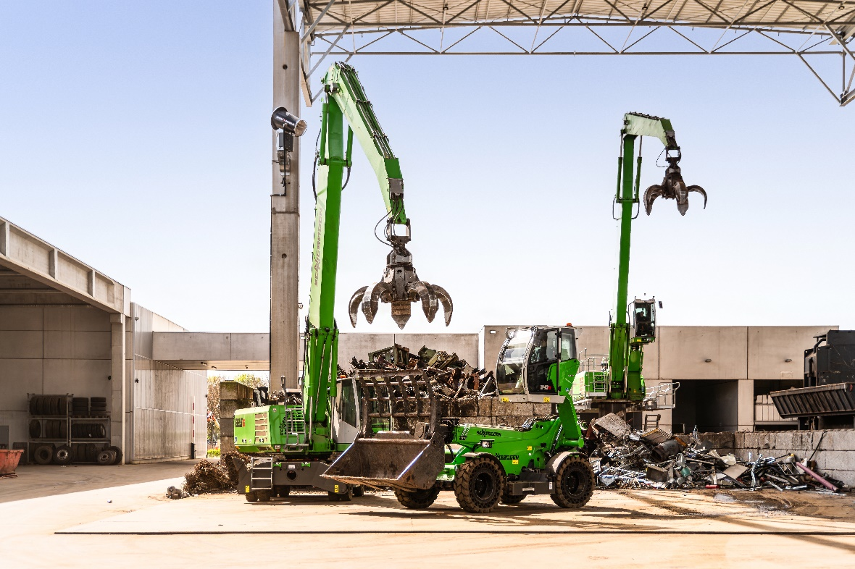

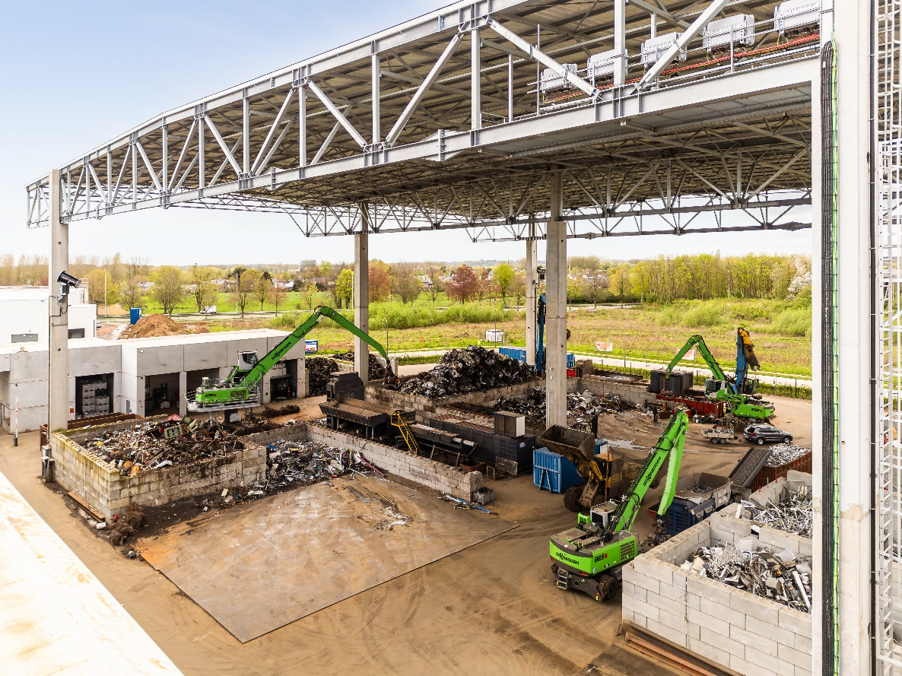
Die SENNEBOGEN-Maschinen unterstützen bei der Sortierung von Schrott.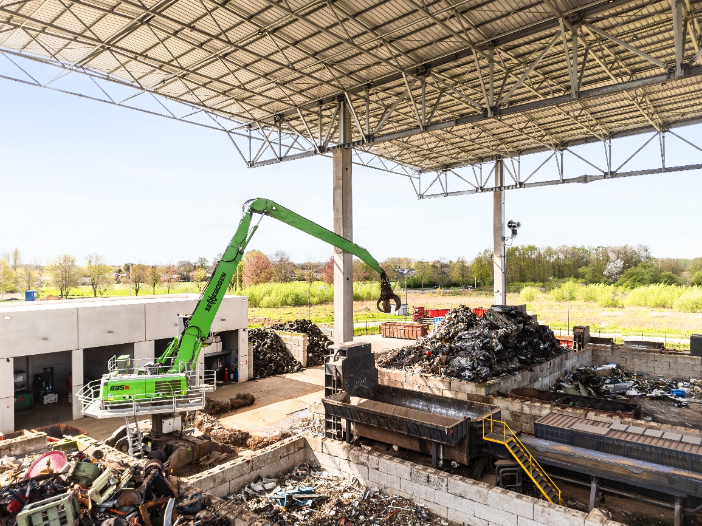
Der Pylon am Sennebogen Modell 835 E sorgt für eine bessere Sicht auf das Arbeitsumfeld.

